ACO Bogen m. eng. Radius GM-X DN40x45 Gradx1,5
ACO Haustechnik

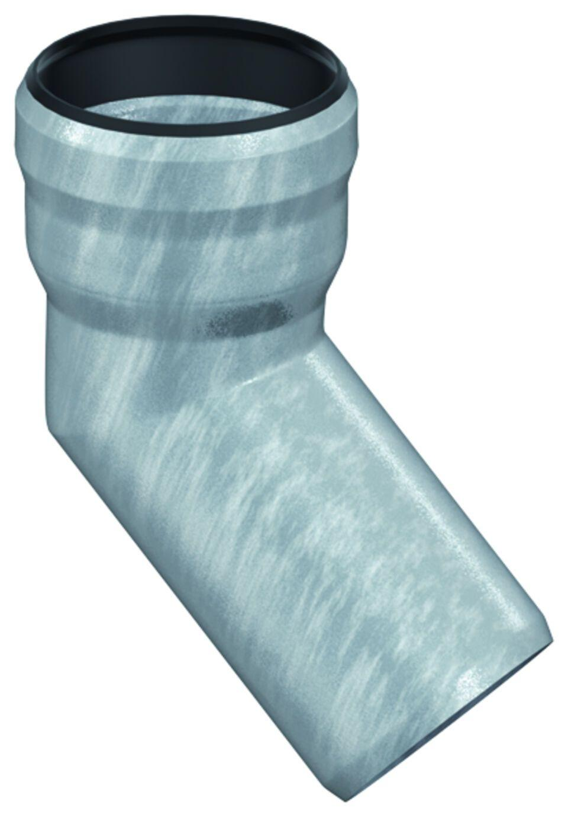Eigenschaften
GTIN:
8590830706606
HAN:
0174.11.99

